臺北市立育成高級中學101學年度第二學期『高中優質化輔助方案』
精進課程計畫之『學生學習為核心的課程設計與社群運作』
研習活動實施計畫

一、計畫依據：
1.本校高中優質化方案及精進課程計畫內容辦理。
二、研習目的：
1.提升教師專業知能，健全教師專業發展。
2.透過研習的方式，協助老師們帶領、參與或推動教師專業學習社群。
三、參與對象：歡迎各校教師踴躍報名參加。
四、主辦單位：臺北市立育成高級中學教務處
五、研習時間及內容：
主題 | 精進課程計畫之『學生學習為核心的課程設計與社群運作』
時間 | 102年6月7日（星期五）上午10時至12時
研習地點 | 本校3樓310視聽教室
講座 | 臺北市立麗山高中 藍偉瑩老師
六、報名方式：請於102年6月 6 日(星期四)前逕至臺北市教師研習電子護照網站報名，並完成薦派手續，網址http://insc.tp.edu.tw。
七、相關聯繫：育成高中實驗研究組蔣漢旗組長，電話：02-2653-0475轉518，傳真：02-27822630。
八、注意事項：
(一)因本校停車位有限，無法提供研習人員停車服務，請見諒！鄰近停車資訊如下：
1.因校內車位有限恕不開放，歡迎各位家長搭乘大眾運輸工具，若自行開車，則敬請停車於學校周圍停車格。
2.南港國小地下停車場資訊：本校側門惠民街轉興東街59號地下室，計時20元。
(二)本校校址為臺北市南港區重陽路366號。交通方式請參考以下資訊：
GPS定位資訊：  經度：121.608999735708  （121度36分32.3990485488秒）  緯度：25.0586955324166  （25度3分31.30391669976秒） | 停車資訊：  1.重陽路路邊停車格  2.惠民街路邊停車格  3.松河街路邊停車格  4.南港國小地下停車場  （由興東街進入）  5.南港經貿園區R16平面停車場（由惠民街進入）  6.興中路立體停車場
自行開車：
- 從國道1號中山高「16k內湖」成功路交流道，經成功路、向陽路，左轉重陽路即可抵達。
- 從國道1號汐五高架「高架18K堤頂」交流道，經堤頂大道，切內線上環東快速道路，從「經貿二路、研究院路」匝道下來（南湖大橋下），右轉重陽路即可抵達本校。
- 從國道3號「15k南港聯絡道」下高速公路，接環東大道於經貿路匝道下來，經重陽路抵達本校。
- 從市民大道往南港方向，接環東大道，於「經貿二路、研究院路」匝道下來（南湖大橋下），右轉重陽路抵達本校。
- 從忠孝東路往南港方向，接興中路，右轉重陽路抵達本校。
- 從南港路前來，接惠民街，左轉重陽路抵達本校。
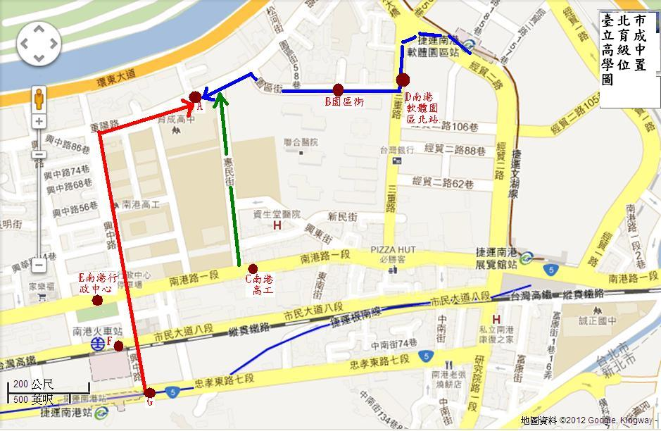
大眾運輸工具：
火車：南港站下車，往北出口南港路方向出站後，由興中路至重陽路右轉，走路12分鐘到校。（800m）
捷運：
- 搭乘板南線至南港站下車，從出口二「國家文官學院」出站後，由興中路至重陽路右轉，走路15分鐘到校。（1000m）
- 搭乘文湖線至南港軟體園區站下車，從出口一「經貿二路」出站後，由經貿二路往南湖大橋方向前進，至重陽路左轉，走路15分鐘到校。（1000m）
公車：本校附近公車站牌有6處，相關路線如下表：
- 「育成高中」站（重陽路上）下車，走路1分鐘到校。
- 「園區街」站（園區街上）下車，由園區街至重陽路左轉，走路5分鐘到校（400m）。
- 「南港高工」站（南港路上）下車，由惠民街至重陽路左轉，走路7分鐘到校。（550m）
- 「南港軟體園區北站」（三重路上）下車，由園區街至重陽路左轉，走路8分鐘到校。（650m）
- 「南港行政中心」站（南港路上）下車，由興中路至重陽路右轉，走路9分鐘到校。（750m）
- 「南港車站」（市民大道八段上）下車，由興中路至重陽路右轉，走路12分鐘到校。（800m）
- 「南港捷運站」（忠孝東路七段上）下車，由興中路至重陽路右轉，走路15分鐘到校。（1000m）
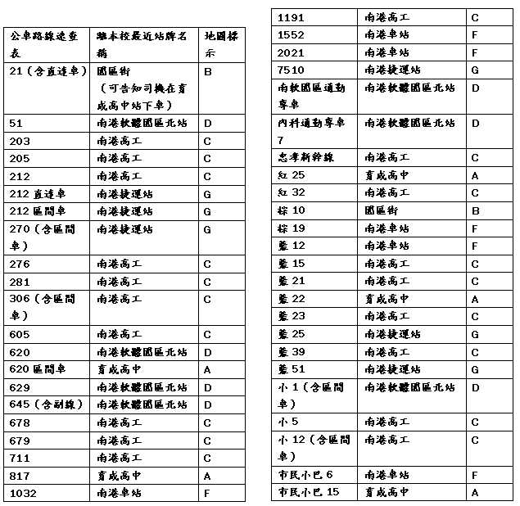
(三)為響應政府環保政策，請參與研習教師自備水杯、環保杯。
八、經費來源：由本校領先計畫102精進課程經費支應。
九、研習時數：全程參與教師，每場次核發研習時數證明2小時。
十、本計畫陳 校長核可後實施，修正時亦同。

